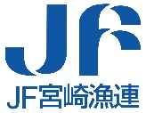
NEWS RELEASE
報道関係各位 ２０２4年１月２４日
宮崎県漁業協同組合連合会
販売事業部 直販課

宮崎県漁連がＥＣサイトをオープン。
県内で水揚げされる低利用魚や未利用部位を活用したＰＢ商品 『エコフィッシュ宮崎』を発売します。

宮崎県漁業協同組合連合会（以下、宮崎県漁連）は、県内で水揚げされる低利用魚やマグロ等の未利用部位について水産資源の有効活用及び持続可能な漁業の支援を目的としたオリジナルＰＢ商品『エコフィッシュ宮崎』を販売するＥＣサイトを１月２７日にオープンしました。

本県では、海洋資源に配慮した漁法が盛んにおこなわれており、代表的な漁法としましては、近海カツオ一本釣りや、延縄漁業、定置網漁業等が挙げられます。
しかし、漁獲された水産物の中には、サイズが小さい、加工に手間と時間が掛かる等の理由から市場価格が低くなり、利用されずに廃棄される資源や部位が存在します。
この大切な水産物を無駄にしたくない。その想いから漁業者や地元食品製造会社と協力して、『エコフィッシュ宮崎』が生まれました。

今回、『エコフィッシュ宮崎』の第一弾として、県内定置網で漁獲されサイズが小型で鮮魚流通されないトビウオを使用した「あごだし宮崎魚うどんＡ・ＧＯ（ア・ゴー）」。 また、県内延縄漁で漁獲され未利用であったマグロの頭とカマを使用した「＃まぐろビンタＢＯＸ宮崎獲れ」と「＃カマトロリシャス宮崎のマグロ」の3商品を宮崎県漁連ＥＣサイトで発売を開始しました。
宮崎県漁連では、県内各産地の声を聞きながら今後も様々な低利用魚種や未利用部位を活用した『エコフィッシュ宮崎』の商品開発、販売をおこない本県水産資源の付加価値向上、フードロスの削減に向けて取り組んで参ります。

■商品概要
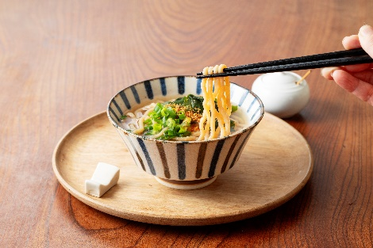 | 商品名】あごだし宮崎魚うどんア・ゴー  【発売日】２０２４年１月２７日  【価 格】２,５９０円/３Ｐ入（消費税、送料込み）  【価 格】４,６３０円/６Ｐ入（消費税、送料込み）  【内 容】宮崎県内で水揚げされるトビウオで作られた麺です。鮮度の良い状態から加工しています。出汁の効いたつゆとトビウオを原料にした麺の両方で香り豊かな旨味を味わえます。本商品は、グルテンフリーです。

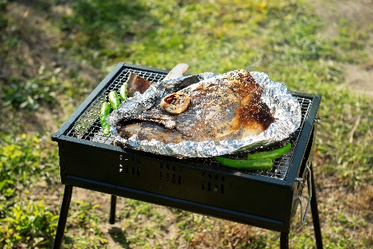 | 【商品名】＃まぐろビンタBOX宮崎獲れ２kg入/箱  【発売日】２０２４年１月２７日  【価 格】７,０００円（消費税、送料込み）  【内 容】宮崎県内で水揚げされるキハダマグロの頭です。鮮度の良い状態から加工して一つ一つ丁寧に熟練職人が焼き上げて急速冷凍してお届けします。頭肉、ほほ肉、目の周り等、食感の違う希少部位を味わえます。

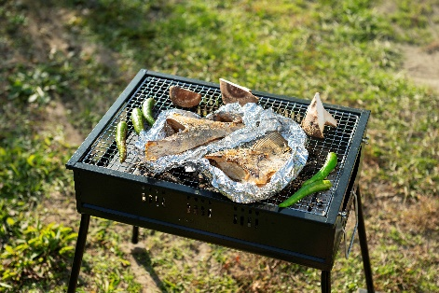 | 【商品名】＃カマトロリシャス宮崎のマグロ１kg入/箱  【発売日】２０２４年１月２７日  【価 格】５,０００円（消費税、送料込み）  【内 容】宮崎県内で水揚げされるキハダマグロのカマです。鮮度の良い状態から加工して一つ一つ丁寧に熟練職人が焼き上げて急速冷凍してお届けします。カマトロという言葉があるように魚体で一番脂が乗る部位が味わえます。
※画像は、調理イメージです。

■お問い合わせ
宮崎県漁業協同組合連合会 販売事業部 直販課 TEL：０９８５‐２８‐６１１１

■エコフィッシュ宮崎ロゴについて
環境資源に配慮した漁法で漁獲され、鮮度も良く美味しいのに商業上の理由から市場で取引されない魚。加工処理が面倒という理由から食べられるのに廃棄される希少部位。このもったいないを無くすために開発した『エコフィッシュ宮崎』を一般消費者の皆様へ幅広く認知していただく為に、商品に『エコフィッシュ宮崎』のロゴを施しております。

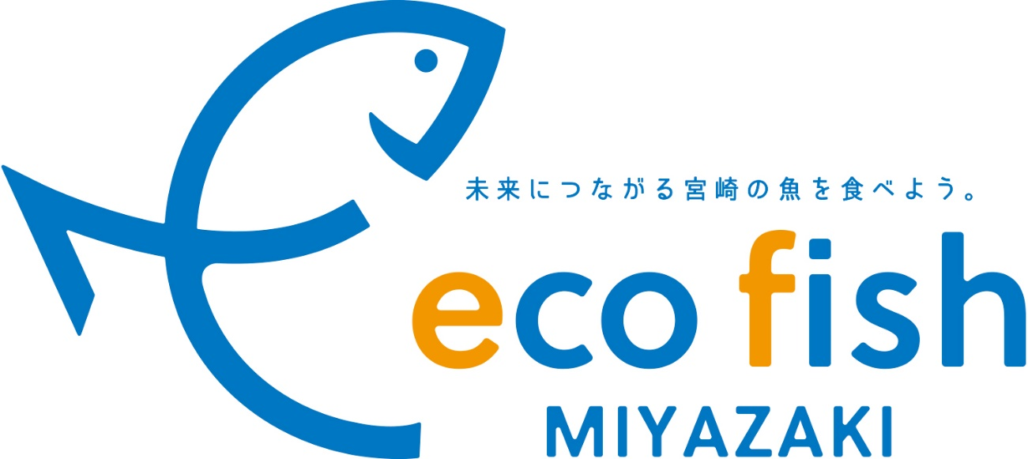

以上

